Voorbeeldexamen VWO 2016

scheikunde

Bij dit examen hoort een uitwerkbijlage.
Dit examen bestaat uit 27 vragen.
Voor dit examen zijn maximaal 65 punten te behalen.
Voor elk vraagnummer staat hoeveel punten met een goed antwoord behaald kunnen worden.
Als bij een vraag een verklaring, uitleg, berekening of afleiding gevraagd wordt, worden aan het antwoord meestal geen punten toegekend als deze verklaring, uitleg, berekening of afleiding ontbreekt.
Geef niet meer antwoorden (redenen, voorbeelden e.d.) dan er worden gevraagd. Als er bijvoorbeeld twee redenen worden gevraagd en je geeft meer dan twee redenen, dan worden alleen de eerste twee in de beoordeling meegeteld.

Papieren batterij
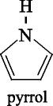
Zweedse onderzoekers hebben een lichtgewicht oplaadbare batterij van papier ontwikkeld. Deze batterij is gebaseerd op een polymeer van pyrrol. De structuurformule van pyrrol is hiernaast weergegeven. De bereiding van het polymeer verloopt in twee stappen die in één proces na elkaar verlopen.
Stap 1: pyrrol wordt opgelost in ethanol en in contact gebracht met een overmaat ijzer(III)chloride-oplossing, waarmee het reageert.
Er treedt een zogenoemde elektrochemische polymerisatiereactie op, waarbij onder andere polypyrrol (PPy) en ijzer(II)ionen ontstaan.
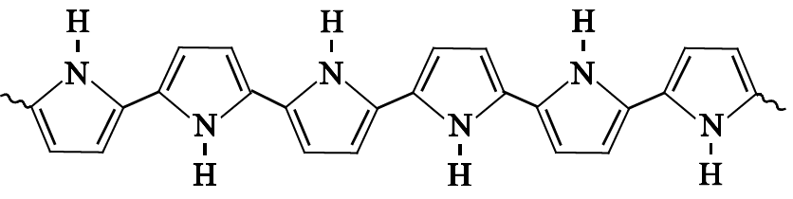
polypyrrol (PPy)
3p 1 Geef de vergelijking van de halfreactie voor de vorming van PPy uit pyrrol. Gebruik voor PPy de notatie H-(C₄H₃N)_{n}-H. In de vergelijking van deze halfreactie komt ook H⁺ voor.
2p 2 Geef de vergelijking van de halfreactie voor de omzetting van ijzer(III)ionen in ijzer(II)ionen en geef de vergelijking van de totaalreactie.
In het reactievat zijn ook cellulosevezels aanwezig. Het slecht in water oplosbare PPy hecht het zich aan de cellulosevezels. De hechting van PPy aan cellulose is stevig. De aldus gevormde vezels kunnen worden gebruikt om een materiaal te bereiden dat lijkt op papier.
2p 3 Geef een verklaring met behulp van begrippen op microniveau voor de goede hechting van PPy aan cellulose.
Gebruik Binas-tabel 67F3.
Stap 2: het ontstane PPy reageert verder met de ijzer(III)chloride-oplossing. Hierbij staan PPy-moleculen elektronen af aan ijzer(III)ionen. De PPy-moleculen worden hierdoor positief geladen. De aanwezige chloride-ionen compenseren de positieve lading van de PPy-moleculen.
Het gevormde positief geladen PPy is een voorbeeld van een geleidend polymeer. Mede met behulp van mesomere grensstructuren is te verklaren dat positief geladen PPy een geleidend polymeer is. Op de uitwerkbijlage die bij dit examen hoort, is één mesomere grensstructuur van positief geladen PPy weergegeven.
2p 4 Geef op de uitwerkbijlage in de onderste structuur een andere mesomere grensstructuur van de gegeven PPy-keten, waarmee verklaard kan worden dat PPy een geleidend polymeer is. Doe dit door de ontbrekende elektronenparen en positieve ladingen weer te geven.
De cellulose-PPy vezels worden samengeperst tot platen. Het zo gevormde materiaal wordt in de rest van deze opgave aangeduid als composiet. In figuur 1 is de papieren batterij schematisch weergegeven. De batterij is samengesteld uit twee gelijke platen composiet, twee platina elektroden en filtreerpapier gedrenkt in een oplossing van natriumchloride in water. De batterij moet vóór gebruik worden opgeladen. Bij het opladen ontstaat een ladingsverschil tussen beide composietplaten doordat het aanvankelijk positief geladen PPy in één van de platen minder positief geladen wordt, terwijl het PPy in de andere plaat sterker positief geladen wordt. Tijdens stroomlevering vinden de omgekeerde processen plaats.
figuur 1
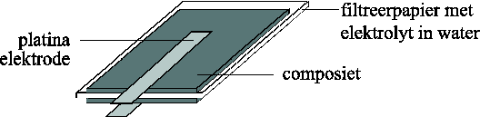
2p 5 Leg uit of tijdens stroomlevering de Cl– ionen in het filtreerpapier tussen de composietplaten in de richting van de positieve elektrode of in de richting van de negatieve elektrode zullen bewegen.
De papieren batterij is zeer snel oplaadbaar. De batterij heeft echter in vergelijking met de veelgebruikte lithiumbatterij maar een lage maximale spanning. De maximaal haalbare spanning van de papieren batterij is afhankelijk van de tijd dat het PPy reageert met de ijzer(III)chloride-oplossing.
Als de reactietijd kort is, is de hoeveelheid positieve ladingen in de PPy-moleculen klein. Als de reactietijd lang is, is het aantal positieve ladingen in de PPy-moleculen groot.
Het aantal positieve ladingen dat kan ontstaan in de PPy-moleculen kent een maximum. Het materiaal dat ontstaat als de PPy-moleculen het maximale aantal positieve ladingen hebben, is ongeschikt om een batterij van samen te stellen. De reactietijd in stap 2 moet daarom goed worden gecontroleerd.
1p 6 Leg uit dat het materiaal waarin PPy-moleculen het maximaal aantal positieve ladingen hebben niet bruikbaar is om een batterij uit samen te stellen.
Het percentage van het maximaal aantal positieve ladingen is van belang om de maximaal haalbare spanning te kunnen bereiken. Daarom wordt de reactietijd zo gekozen dat het percentage positieve ladingen in de PPy-moleculen een bepaalde waarde heeft.
2p 7 Leg uit tot welk percentage van het maximaal aantal positieve ladingen de PPy-moleculen moeten reageren met de ijzer(III)chloride-oplossing tijdens stap 2, zodat de maximaal haalbare spanning van de batterij bereikt kan worden bij het opladen.

Biodiesel uit plantaardig afval
In een recent proefschrift is beschreven hoe uit plantaardig afval biodiesel kan worden geproduceerd. In een bioreactor worden in het plantenafval aanwezige stoffen als cellulose, vetten en eiwitten door een mix van bacteriën omgezet tot ethanol en zuren waaronder voornamelijk ethaanzuur (CH₃COOH). Het onderzoek richtte zich op een methode om ethanol en ethaanzuur om te zetten in stoffen die geschikt zijn om met diesel te mengen.
Ethanol wordt veel gebruikt als brandstof voor benzineauto’s, maar ethaanzuur is niet geschikt als brandstof. Dit heeft onder andere te maken met de lage verbrandingswarmte van ethaanzuur. Omdat brandstoffen per liter afgerekend worden, is een vergelijking van de verbrandingswarmte per liter brandstof gebruikelijk. De verbrandingswarmte wordt dan uitgedrukt in MJ L^{–1}.
De verbrandingswarmte van 1,0 L ethanol bedraagt 24 MJ L^{–1}.
De verbrandingswarmte van ethaanzuur is lager dan deze waarde.
2p 8 Laat met een berekening zien dat de verbrandingswarmte van 1,0 L ethaanzuur lager is dan de verbrandingswarmte van 1,0 L ethanol. De dichtheid van ethaanzuur bedraagt 1,05 kg L^{–1}.
Gebruik Binas-tabel 56.
In het reactiemengsel in de bioreactor komt ethaanzuur voornamelijk voor als ethanoaat. Om het gevormde ethanoaat toch nuttig te kunnen gebruiken, is onderzocht of met de mix van bacteriën het ethanoaat omgezet kan worden tot een voor biodiesel bruikbare grondstof. In het onderzoek is het gelukt om in de bioreactor de ontstane ethanoaat-ionen met het aanwezige ethanol om te zetten tot hexanoaat-ionen. Deze omzetting wordt ook door de mix van bacteriën uitgevoerd.
De totaalvergelijking van de reactie van ethanoaat met ethanol kan als volgt worden weergegeven:
1 mol ethanoaat + 2 mol ethanol → 1 mol hexanoaat + 2 mol water
Het gevormde hexanoaat wordt na afloop van deze reactie omgezet tot hexaanzuur. Volgens de onderzoekers is de omzetting van ethanoaat en ethanol tot hexaanzuur energetisch gunstig omdat de volledige verbranding van 1 mol hexaanzuur meer energie oplevert dan de volledige verbranding van 2 mol ethanol.
3p 9 Laat met behulp van een berekening zien dat de volledige verbranding van 1 mol hexaanzuur meer energie oplevert dan de volledige verbranding van 2 mol ethanol (T = 298 K, p = p₀).
De vormingsenergie van hexaanzuur bedraagt –1,2·10⁵ J mol^{–1}.
Bij de beide verbrandingen ontstaat vloeibaar water.
De hiervoor genoemde omzetting van ethanoaat in hexanoaat verloopt bij een pH tussen 5,5 en 7,0. Omdat hexaanzuur een zwak zuur is (K_{z} = 1,66·10^{–5}), bevat het reactiemengsel zowel natriumhexanoaat als hexaanzuur. Omdat het hexaanzuur uiteindelijk als grondstof wordt gebruikt voor de productie van de biodiesel, is van belang te weten hoe groot het percentage hexaanzuur is. Hiermee wordt het percentage bedoeld van het totaal aantal mol hexaanzuur en hexanoaat dat aanwezig is als hexaanzuur.
4p 10 Bereken hoeveel procent van het totaal aantal mol hexanoaat en hexaanzuur aanwezig is als hexaanzuur bij pH = 5,50 (T = 298 K).
Het hexaanzuur wordt na de reactie uit het waterige reactiemengsel verwijderd. De oplosbaarheid van hexaanzuur in water is matig.
2p 11 Leg met behulp van begrippen op microniveau uit dat hexaanzuur matig oplosbaar is in water.
In de bioreactor is de concentratie hexaanzuur laag, zodat het aanwezige hexaanzuur geheel is opgelost. Om hexaanzuur uit het reactiemengsel te isoleren, hebben de onderzoekers twee methoden onderzocht.
Methode 1
De pH van het reactiemengsel wordt verlaagd tot pH = 5,00 door geconcentreerd zoutzuur aan de inhoud van de bioreactor toe te voegen. Hierdoor stijgt de concentratie van hexaanzuur en daalt de concentratie van hexanoaat. Het opgeloste hexaanzuur wordt door middel van extractie met een geschikte vloeistof van de rest van het reactiemengsel gescheiden. Na de extractie wordt het hexaanzuur met behulp van destillatie gescheiden van het oplosmiddel dat opnieuw wordt gebruikt.
Methode 2
De pH van het reactiemengsel wordt verhoogd tot pH = 7,00 door geconcentreerd natronloog toe te voegen. Hierdoor stijgt de concentratie van hexanoaat en daalt de concentratie van hexaanzuur. Als aan het ontstane mengsel een overmaat calciumchloride-oplossing wordt toegevoegd, ontstaat een neerslag van het slecht oplosbare calciumhexanoaat. Het neerslag wordt gefiltreerd waarna het calciumhexanoaat met geconcentreerd zoutzuur wordt omgezet tot vast hexaanzuur.
De onderzoekers maken een afweging welke methode de voorkeur heeft bij toepassing op grote schaal. Ze vergelijken beide methoden op basis van het energieverbruik en de afvalproductie.
2p 12 Geef aan welke methode de voorkeur heeft als gelet wordt op het energieverbruik. Licht je antwoord toe.
2p 13 Geef voor beide methodes aan welke stoffen/deeltjes afkomstig van de toegevoegde oplossingen in de afvalstroom aanwezig zijn.
Hexaanzuur is nog niet geschikt voor gebruik als dieselbrandstof. Het is mogelijk om door middel van een ketonisatie-reactie hexaanzuur om te zetten tot een stof die wel geschikt is om als dieselbrandstof te gebruiken. Ketonisatie is een reactie van carbonzuren en kan als volgt worden weergegeven:
2 mol carbonzuur → 1 mol keton + 1 mol water + 1 mol koolstofdioxide
Bij de ketonisatie van ethaanzuur ontstaat propanon.
3p 14 Geef de reactievergelijking van de ketonisatie van hexaanzuur. Geef de organische verbindingen in structuurformules weer.
De onderzoekers wilden uitzoeken of ketonisatie ook verloopt als hexaanzuur verontreinigd is met bijvoorbeeld een alcohol. Als dat lukt, hoeft hexaanzuur niet eerst gezuiverd te worden en kan het reactiemengsel afkomstig van de bioreactor na afscheiding van water en de daarin opgeloste stoffen direct gebruikt worden voor ketonisatie.
Men ging bij het onderzoek uit van een mengsel van hexaanzuur en pentaan-1-ol. Het blijkt dat er twee reacties tegelijk verlopen:
- de vorming van de ester van hexaanzuur en pentaan-1-ol, dit is een evenwicht (reactie 1);
- de ketonisatie van hexaanzuur, dit is een aflopende reactie (reactie 2).
In figuur 2 zijn de energiediagrammen weergegeven van de beide reacties.
figuur 2
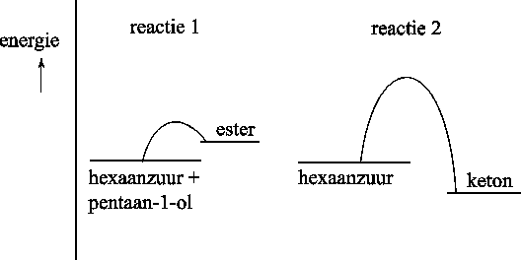
Of de ester of het keton ontstaat, blijkt sterk af te hangen van de temperatuur. Als het reactiemengsel langere tijd op hogere temperaturen wordt gehouden, wordt uitsluitend het keton aangetroffen.
3p 15 Leg onder andere met behulp van de energiediagrammen uit waarom alleen het keton wordt aangetroffen als het reactiemengsel langere tijd op hogere temperaturen wordt gehouden en waarom de ester niet wordt aangetroffen.

Twee syntheses van ibuprofen
Ibuprofen is een pijnstiller, die in grote hoeveelheden wordt gemaakt. Hieronder is de schematische structuurformule van ibuprofen weergegeven.
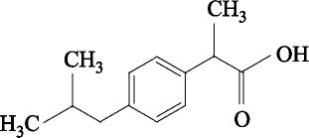
Er bestaan verschillende methodes om ibuprofen te synthetiseren. In de zestiger jaren van de vorige eeuw is de zogenoemde ‘Brown-synthese’ ontwikkeld. Deze synthese bestaat uit zes reactiestappen en heeft als belangrijkste beginstof iso-butylbenzeen, waarvan de schematische structuurformule als volgt is:
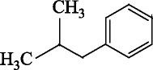
Een belangrijk aspect van een synthese is het rendement van het proces. Wanneer een proces uit meerdere reactiestappen bestaat, heeft dat vaak een verlaging van het rendement tot gevolg. Zo is het totale rendement van de Brown-synthese 53%.
3p 16 Bereken hoeveel gram ibuprofen kan worden bereid uit 50,0 g isobutylbenzeen, als het rendement van het gehele proces 53% is.
Neem aan dat alle andere beginstoffen in overmaat aanwezig zijn en dat de molverhouding isobutylbenzeen : ibuprofen gelijk is aan 1 : 1.
Een ander belangrijk kenmerk van een synthese is de zogenoemde atoomeconomie. De atoomeconomie van de Brown-synthese is vrij laag, namelijk 35%. Op basis van het rendement en de atoomeconomie kan ook de E-factor van de Brown-synthese worden berekend.
3p 17 Bereken de E-factor van de Brown-synthese met behulp van het rendement en de atoomeconomie.
Een synthese met een duidelijk hogere atoomeconomie is de zogenoemde BHC-synthese. Ook in deze synthese is isobutylbenzeen de beginstof. Op de volgende pagina is de BHC-synthese schematisch weergegeven.
In stap 1 reageert isobutylbenzeen met azijnzuuranhydride. Deze stof wordt in de fabriek bereid uit onder andere ethaanzuur.
BHC-synthese
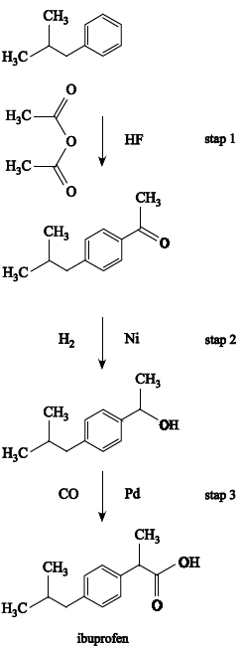
In deze weergave van de BHC-synthese zijn schematische structuurformules gebruikt. Links naast de reactiepijlen staan de reactanten weergegeven en rechts de katalysatoren (HF, Ni en Pd).
Alle reactanten reageren in de molverhouding 1 : 1.
In de BHC-synthese van ibuprofen ontstaat een mengsel van twee stereo-isomeren.
2p 18 Leg uit in welke stap van de BHC-synthese van ibuprofen voor het eerst een mengsel van stereo-isomeren ontstaat.
Als gevolg van het ontstaan van twee stereo-isomeren in de synthese, is het medicijn ibuprofen een mengsel van twee stereo-isomeren. Voordat ibuprofen als medicijn werd toegelaten, werd onderzoek gedaan naar de werking van beide stereo-isomeren. Het bleek dat slechts één van beide stereo-isomeren werkzaam is als pijnstiller. Deze werking berust op de koppeling van de werkzame stereoisomeer aan het enzym cycloöxygenase. Tevens bleek dat de niet werkzame isomeer in het lichaam langzaam wordt omgezet tot de werkzame isomeer.
2p 19 Geef een verklaring waarom slechts één stereo-isomeer werkzaam is.
In de BHC-synthese van ibuprofen ontstaat slechts één bijproduct. Daarnaast ontstaat een klein percentage stoffen dat als afval moet worden beschouwd.
2p 20 Geef de naam van het enige bijproduct dat ontstaat in de BHC-synthese en leg uit of dit bijproduct in de fabriek gerecycled kan worden.

Vitamine A
Vitamine A (retinol) werd reeds in 1909 ontdekt als een vetoplosbare substantie die onmisbaar is voor het leven. Gevarieerde voeding, met onder andere wortelen en groene groenten, levert voldoende bètacaroteen dat in het lichaam wordt omgezet tot retinol. Hieronder is de schematische structuurformule van retinol weergegeven.
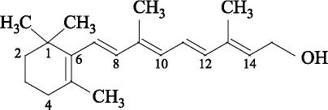
Als in de Tweede Wereldoorlog de voedselsituatie verslechtert, krijgen twee jonge chemici, Arens en Van Dorp, van de firma Organon de opdracht om synthetisch retinol te maken. In 1945 lukt het de mannen om de stof retinol te synthetiseren uit eenvoudige grondstoffen als bijvoorbeeld ethyn. Helaas blijkt hun synthese niet geschikt voor industriële productie. Het reactieproduct bevat namelijk slechts 35% retinol en verder verschillende stereo-isomeren van retinol.
3p 21 Leid af hoeveel stereo-isomeren maximaal mogelijk zijn van retinol. Gebruik in je uitleg nummers van de koolstofatomen zoals in de structuurformule hierboven.
2p 22 Leg uit met behulp van Binas-tabel 67I waarom bij de vorming van retinol uit bètacaroteen in het lichaam slechts één stereo-isomeer ontstaat.
Niet lang na het werk van Arens en Van Dorp werden betere methodes ontwikkeld om vitamine A te synthetiseren. Een veel gebruikte methode om retinol op grote schaal te produceren begint met reactie 1. In reactie 1 reageert 1 mol van stof X met ethyn en waterstof, zoals hieronder is weergegeven.
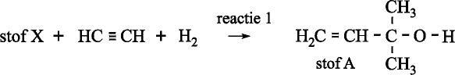
Reactie 1 kan worden opgevat als een additiereactie.
2p 23 Geef de structuurformule van stof X.
In reactie 2 wordt stof A vervolgens omgezet tot stof B. Het mechanisme van reactie 2 is op de uitwerkbijlage in twee stappen onvolledig weergegeven. Behalve stof B en H⁺ wordt in stap 2 nog één andere stof gevormd.
3p 24 Geef op de uitwerkbijlage de tweede stap van het mechanisme van reactie 2 weer met behulp van Lewisstructuren.
− Geef met pijlen weer hoe elektronenparen worden verplaatst tijdens de reactie;
− geef de Lewisstructuur van het deeltje dat ook vrijkomt in de tweede stap van het mechanisme.
Stof B wordt in reactie 3 vervolgens omgezet tot stof C. Deze omzetting verloopt volgens een mechanisme zoals hieronder is weergegeven. De beide dubbele bindingen van hetzelfde molecuul komen bij elkaar in de buurt. In de zo gevormde zeshoek verplaatsen elektronenparen zich.
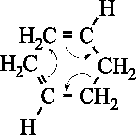
3p 25 Geef de structuurformule van stof C.
Door de verbeterde syntheses is vitamine A op grote schaal beschikbaar. Het kan daarom goedkoop worden toegevoegd aan voedingsmiddelen.
Een hoeveelheid poedermelk bevat 3,0 µg vitamine A per gram. Vanuit een voedselproject wordt een hoeveelheid poedermelk naar Afrika verscheept. Na aankomst blijft de vracht nog drie maanden in de haven in het volle zonlicht staan, voordat het verder getransporteerd wordt. Omdat men vermoedt dat de vitamine A gedurende de opslag voor een deel afgebroken is, wordt voor verder transport het gehalte vitamine A in de poedermelk bepaald.
1p 26 Geef aan op grond van welke chemische kennis men vermoedt dat een deel van het vitamine A is omgezet gedurende de opslag.
Bij de bepaling wordt 140 g poedermelk gemengd met water tot het volume 1,00 L bedraagt. Het verkregen mengsel wordt met hexaan geëxtraheerd, waardoor alle vitamine A in het hexaan oplost. De hexaanlaag wordt gescheiden van de waterlaag en met hexaan aangevuld tot 750 mL. Met behulp van gaschromatografie wordt het mengsel geanalyseerd. Het piekoppervlak van vitamine A bedraagt 89. Onder dezelfde omstandigheden wordt ook van een standaardoplossing die 1996 µg L^{–1} vitamine A bevat een chromatogram gemaakt. Het piekoppervlak bedraagt nu 934.
4p 27 Bereken hoeveel procent van het vitamine A in de poedermelk is omgezet.

scheikunde vwo voorbeeldexamen 2016

uitwerkbij lage

Naam kandidaat

4

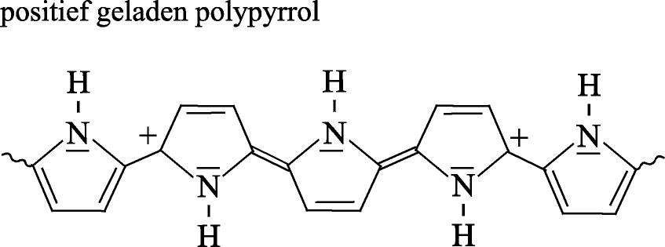

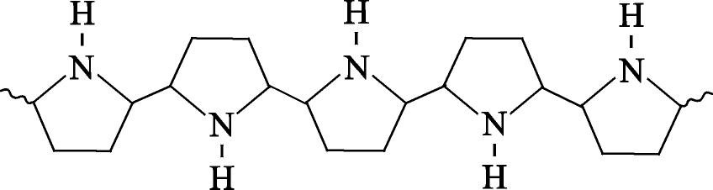
25
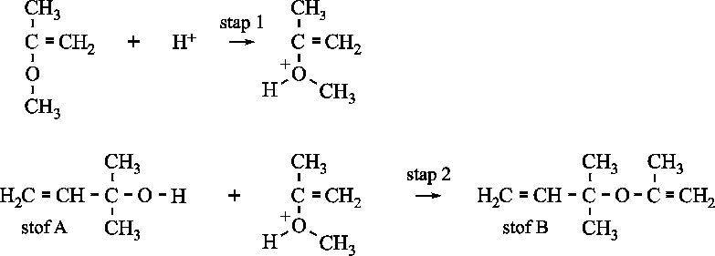
……

VERGEET NIET DEZE UITWERKBIJLAGE IN TE LEVEREN

